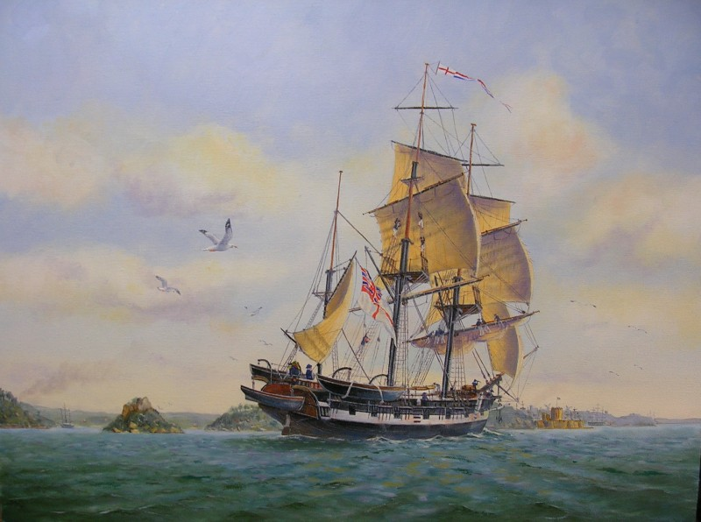
Barco inglés de investigación HMS Beagle

Charles Darwin

La tierra ha experimentado una sucesión de creaciones de vida animal y vegetal y cada creación ha sido destruida por una catástrofe repentina, como un levantamiento o convulsión de la superficie de la tierra. De acuerdo con esta teoría, la más reciente catástrofe, el diluvio universal, eliminó toda la vida excepto aquellas formas que se salvaron del diluvio en el arca de Noé. El resto estuvo visible solamente como fósiles. Desde el punto de vista de los catastrofistas, las especies fueron creadas individualmente e inmutables, esto es, sin posible cambio al paso del tiempo. El punto de vista de los catastrofistas fue cuestionado por el geólogo inglés Sir Charles Lyell en su trabajo de dos volúmenes Principios de Geología (1830-33). Lyell sostenía que la superficie de la tierra está sufriendo un cambio constante como resultado de las fuerzas naturales que operan uniformemente durante largos periodos de tiempo. A bordo del HMS Beagle, Darwin encontró que muchas de sus observaciones encajaban en la teoría “uniformista” de Lyell. Además, se dió cuenta de que algunas de sus propias observaciones de fósiles, plantas y animales encajaban sin duda en esa teoría. Notó por ejemplo, que ciertos fósiles de especies supuestamente extintas recordaban estrechamente a especies vivientes en la misma área geológica. En las islas Galápagos, frente a la costa de Ecuador, también observó que cada isla mantenía su propia forma de tortuga de tierra, de sinsonte y de finzón; las diversas formas estaban relacionadas estrechamente pero diferían en la estructura y en los hábitos de comer de isla a isla. Darwin concluyó que estas especies no habían aparecido en ese lugar sino que habían migrado a las Galápagos procedentes del continente.

Darwin fue un científico británico que sentó las bases de la teoría moderna de la evolución con su concepto del desarrollo de todas las formas de vida a través del proceso lento de la selección natural. Su trabajo tuvo una influencia decisiva sobre las ciencias de la vida y de la tierra, y sobre el pensamiento moderno en general. Nació en Shrewshury, Shropshire, Inglaterra, Darwin fue el quinto hijo de una familia inglesa rica y sofisticada. Después de graduarse en la escuela en Shrewsbury en 1825, Darwin fue a la universidad de Edinburgh a estudiar medicina. En 1827 dejó esta universidad y se trasladó a la Universidad de Cambridge para prepararse para ser ministro de la Iglesia de Inglaterra. Allí conoció a dos científicos relevantes: el geólogo Adam Sedgwick y el naturista John Stevens Henslow. Henslow no solamente le ayudó a ganar confianza en si mismo, sino que también enseñó a su alumno a ser un observador meticuloso y cuidadoso de los fenómenos naturales y a ser un coleccionista de especímenes obsesivo. Después de graduarse en Cambridge en 1831, Darwin con 22 años, recomendado por Henslow, fue invitado a viajar a bordo del barco inglés de investigación HMS Beagle, como Naturalista sin sueldo en una expedición científica alrededor del mundo.

El viaje del HMS Beagle
La tarea de Darwin como Naturalista a bordo del Beagle le permitio observar las diversas formaciones geológicas en diferentes continentes e islas a lo largo de la travesía, así como una amplia variedad de fósiles y organismos vivos. En sus observaciones geológicas, Darwin se impresionó del efecto que las fuerzas naturales habían tenido en la formación de la superficie de la tierra. Darwin se dio cuenta en ese momento que los pinzones de las diferentes islas del archipiélago pertenecían a especies distintas. Ambas observaciones originaron la pregunta de si era posibles enlaces entre especies distintas pero similares.

La teoría de la Selección Natural
Después de regresar a Inglaterra en 1836, Darwin empezó a recopilar sus ideas sobre la habilidad de las especies para cambiar en sus Cuadernos de la Transmutación de las Especies. La explicación de Darwin de como habían evolucionado los organismos le surgió después de leer Un Ensayo del Principio de la Población (1798), del economista británico Thomas Robert Malthus, que explicaba como las poblaciones humanas mantenían el equilibrio. Malthus argumentaba que ningún incremento en la disponibilidad de comida para la supervivencia humana básica podría compensar el ritmo geométrico del crecimiento de la población. Lo último, por lo tanto, tenía que ser verificado por las limitaciones naturales como el hambre y la enfermedad o por acciones humanas como la guerra.

Darwin aplicó inmediatamente el razonamiento de Malthus a los animales y a las plantas y hacia 1838 había elaborado ya un bosquejo de la teoría de la evolución a través de la selección natural. Durante las dos décadas siguientes trabajó en su teoría y otros proyectos de historia natural. (Darwin pertenecía a una familia rica y nunca tuvo la necesidad de ganar un sueldo para vivir)

La teoría de Darwin se hizo pública por primera vez en 1858 en un documento presentado al mismo tiempo que Alfred Russel Wallace, un naturalista joven que había llegado independientemente, a una teoría similar de la selección natural. La teoría completa de Darwin se publicó en 1859, como “El Origen de las Especies”. Se le conocía como "El libro que sacudió al mundo", “El Origen de las Especies” se agotó el primer día de la publicación y lo mismo sucedió con seis ediciones posteriores.

La teoría de la evolución por selección natural de Darwin trata esencialmente de que debido al problema del suministro de comida descrito por Malthus, las crías nacidas de cualquier especia compiten intensamente por la supervivencia. Los que sobreviven, que darán origen a la próxima generación, tienden a incorporar variaciones naturales favorables (por leve que pueda ser la ventaja que éstas otorguen) al proceso de selección natural, y estas variaciones se transmiten por herencia. Por lo tanto, cada generación mejorará su adaptabilidad con respecto a las generaciones precedentes y este proceso gradual y continuo es la causa de la evolución de las especies. La selección natural es sólo una parte del vasto esquema conceptual de Darwin; también presentó el concepto de que todos los organismos relacionados son descendientes de un ancestro común. Además, proporcionó apoyo adicional para los conceptos anteriores de que la tierra misma no está estática sino evolucionando.

Reacciones a las Teorías de Darwin
La reacción al “El Origen de las especies” fue inmediata. Algunos biólogos argumentaron que Darwin no había podido probar sus hipótesis. Otros criticaron el concepto de variación de Darwin, argumentando que él no había podido explicar ni el origen de las variaciones ni como se habían pasado a las generaciones sucesivas. Esta objeción científica en particular no se contestó hasta el nacimiento de la genética moderna en los inicios del siglo XX. De hecho, muchos científicos continuaron expresando sus dudas durante muchos años. Los ataques más publicados sobre las ideas de Darwin, no vinieron de los científicos sino de los opositores religiosos. El pensamiento de que cosas vivientes habían evolucionado por procesos naturales negando la creación especial de la raza humana, parecía poner a la humanidad en el mismo plano que los animales; ambas ideas fueron consideradas como amenazas a la opinión teológica ortodoxa.

Los últimos años
Darwin pasó el resto de su vida desarrollando diferentes aspectos de los problemas surgidos en “El Origen de las especies”. Sus libros posteriores, incluyendo La Variación de los Animales y Plantas bajo Domesti-cación (1868), El Descendiente del Hombre (1879), y La Expresión de las Emociones en los Animales y el Hombre (1872), fueron exposiciones detalladas de temas que habían quedado limitados a pequeñas secciones de “El Origen de las Especies”. La importancia de su trabajo fue reconocida por sus contempo-ráneos; Darwin fue elegido por la Sociedad Real (1839) y por la Academia Francesa de Ciencias (1878).
Podemos mencionar otras obras como Zoology of the Voyage of the Beagle (1840); Variation of Animals and Plants under Domestication (1868); Descent of Man and Selection in Relation to Sex (1871). Fue enterrado en la Abadía de Westminster.

Sergio Domínguez Martín
ESO 4

